**SEMINARIO DE INVESTIGACIÓN I**

**ARBOL DE PROBLEMAS Y ARBOL DE OBJETIVOS**

**PRESENTADO POR:**

**Ing. MARIA CAMILA CELY GARCIA**

**DOCENTE**

**Dr. FRANCISCO RODRIGUEZ RINCON**

**UNIVERSIDAD DE PAMPLONA**

**FACULTAD DEL MEDIO AMBIENTE**

**MAESTRIA EN BIOLOGIA MOLECULAR Y BIOTECNOLOGIA**

**SAN JOSÉ DE CUCUTA**

**2022**

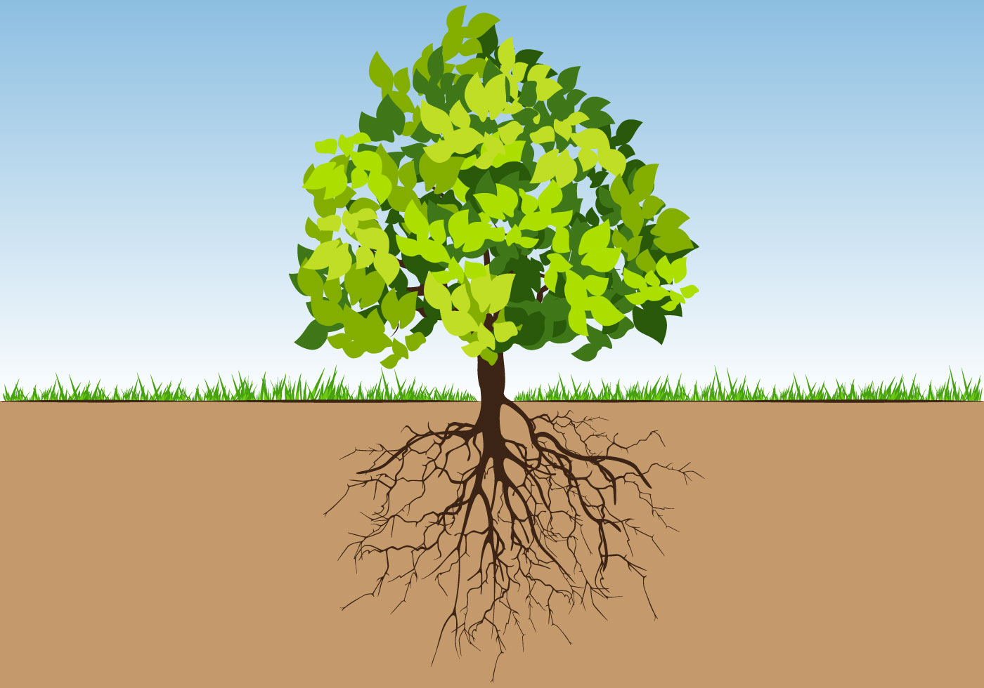

Poca actividad terapéutica a partir del uso de plantas en los polímeros.

Poco impacto de los polímeros y beneficios en la salud.

Pocas investigaciones de nanoformulaciones con fines medicinales

Polimeros que presentan una muy baja estabilidad y biodisponibilidad.

Aumento de síntomas desencadenantes de la obesidad.

Hipertensión.

Intolerancia a la glucosa e insulina.

Aumento de enfermedades, diabetes, alteraciones metabolicas.

Baja calidad de vida y ansiedad por comer.

Baja estabilidad, cuando se suministran de forma oral.

Pocos tratamientos terapéuticos en el tratamiento de la diabetes a partir de nanopartículas.

Medicina Tradicional.

Nanopartículas con pocos beneficios y aplicaciones en el tratamiento de enfermedades.

Disminución de las investigaciones con poca aplicabilidad del Extracto de *Eucalyptus tereticornisis.*

Condiciones físicas y químicas alterables de las nanoformulaciones

Baja actividad del polímero en el tratamiento de la diabetes.

Poco uso tradicional de plantas con fines medicinales.

Protocolos con menor eficacia.

Baja degradabilidad del producto para la regulación de la diabetes.

Árbol de Problemas

**Baja producción de fármacos a partir de nanopartículas de *Eucalyptus tereticornis* con fines medicinales y su potencial actividad Antiobesogenica y Antidiabética.**

EFECTOS INDIRECTOS

EFECTOS DIRECTOS

CAUSAS INDIRECTAS

CAUSAS DIRECTAS

EFECTOS

CAUSAS

Alta estabilidad cuando se suministra de forma oral.

Árbol de Objetivos

Mejor calidad de vida y alimentación saludable.

Disminución de enfermedades cardiovasculares, obesidad alteraciones metabólicas.

Aumento de protocolos a partir del uso de plantas en los polímeros.

Presión arterial estable.

Tolerancia a la glucosa y la insulina.

Mayores investigaciones de nanoformulaciones en aplicaciones medicinales.

Alto impacto y beneficios de los polímeros en la salud

Polímeros con mayor bioestabilidad.

Obtener nanopartículas de PLGA y evaluar sus propiedades fisicoquímicas.

**Encapsulamiento de un extracto de *Eucalyptus tereticornis* en Nanoparticulas de PLGA y su evaluación *in vivo* de la actividad Antiobesogenica y Antidiabetica**

**en un modelo de ratón.**

Condiciones físicas y químicas estables de las nanoformulaciones.

Recopilación bibliográfica de los usos de plantas con fines medicinales.

Tratamientos terapéuticos en la diabetes a partir de nanoparticulas.

Protocolos con mayor eficacia.

Aumento en las investigaciones con alta aplicabilidad del extracto de *Eucalyptus tereticornis.*

Medicina alternativa.

Nanopartículas con beneficios y aplicaciones en el tratamiento de enfermedades.

Alta degradabilidad del producto para la regulación de la diabetes.

Evaluar la nanoformulación basada *Eucalyptus tereticornis* en la actividad antiobesogenica y antidiabética en un modelo *in vivo* de ratón.

Desarrollar una nanoformulación basada en un extracto de *Eucalyptus tereticornis*.